Внеклассное мероприятие к 80 – летию Свердловской области
« СЕМЬ ЧУДЕС СВЕРДЛОВСКОЙ ОБЛАСТИ»
Цель мероприятия:
- воспитание интереса к родному краю, истории и культуре русского народа.
- Расширение кругозора
- Воспитание культуры, патриотических чувств, духовного становления личности через память о прошлом своего народа.
Форма проведения мероприятия: устный журнал.
Использование СОТ: ИКТ.
Участники: учащиеся 7 -10 классов.
Оборудование: презентация.
Ход мероприятия:
- Оргмомент. ( Звучит гимн Свердловской области. На экране слайд1 из презентации « Семь чудес Свердловской области)Ведущий: 17 января 1934 года постановлением Президиума ВЦИК Уральская область была разделена на Свердловскую, Челябинскую и Обско-Иртышскую. Именно с этого дня Свердловская область начала свой славный путь как самостоятельный регион, как крепкая основа новой горно-металлургической базы страны. Вся история Свердловской области – год за годом, день за днём – это достойный пример честного служения Отечеству, трудовой и воинский подвиг во имя безопасности страны, независимости России, укрепления её оборонной и промышленной мощи.
Наш край традиционно славится своими природными ресурсами, славится историческими памятниками, великими тружениками. Сегодня мы хотим вам рассказать о семи чудесах Свердловской области.
Первый чтец: Красивый и суровый могучий наш Урал,
Несметные богатства ты щедро миру дал:
Легенды, самоцветы, сокровища труда
И тайн еще не познанных на многие года.
Есть семь чудес на свете, твоих чудес не счесть.
Узнать Урала тайны для всех большая честь.
2.Ведущий: ЧУДО 1. ВЕРХОТУРЬЕ. (слайд2)
По указу царя Федора Иоановича город Верхотурье основан в 1598 году и служил перевалочным пунктом из России через Соликамск в Сибирь. После обретения мощей праведного Семеона – духовного покровителя Сибири и Урала, Верхотурье становится крупнейшим православным центром азиатской части России.

Верхотурский государственный историко-архитектурный музей-заповедник — основан в 2000 году по Постановлению Правительства Свердловской области. Музей расположен в историческом центре города Верхотурье и включает в себя Верхотурский кремль на Троицком камне над рекой Турой и Дом для приема почетных гостей на левом берегу реки Калачик – притоке Туры. В комплекс Верхотурского Кремля входят пять памятников архитектуры и градостроительства: Свято-Троицкий собор (1703–1710 гг.); Дом воеводы (1801 г.); Приказные палаты (1825–1830 гг); Уездное казначейство (1913 г.); Государевы амбары (1703 г., перестроены в 1913–1914 гг.). ( слайд 3)
Ведущий: Чудо 2. Невьянская башня. ( слайд 4)
Второй чтец: Построена Невьянская башня, чтобы людей удивлять.
Башне самой не страшно вечно наклонной стоять.
Легенды, предания, тайны с башнею этой живут,
А часовые куранты много мелодий поют.
Вы на башню поднимитесь, поглядите с высоты
На Демидовское царство и завод его мечты.
Ведущий: Невья́нская ба́шня — наклонная башня, расположенная в центре Невьянска. Построена в первой половине XVIII века по приказу Акинфия Демидова.
Высота башни — 57,5 метра, основание — квадрат со стороной 9,5 м. Отклонение башни от вертикали — около 1,85 м, причём наибольший наклон наблюдается у нижнего яруса (3° 16'). Точная дата постройки башни не известна, разные источники называют даты в интервале от 1721 до 1745г.Башня представляет собой массивный четверик, сверху которого надстроены 3 восьмигранных яруса. Внутри башня разделена на несколько уровней — этажей. Назначение первого этажа точно не установлено. На втором этаже располагался кабинет Демидова, а во времена советской власти в нем находилась тюрьма. На третьем этаже находилась лаборатория: в саже, взятой из дымоходов печей, были обнаружены следы серебра и золота. По одной из версий, Демидов здесь чеканил фальшивые деньги. По другой — здесь Демидов втайне от государственной казны выплавлял серебро и золото, которое добывалось на его рудниках на Алтае. Еще выше находится так называемая «слуховая комната». Её особенность в том, что стоя в одном углу комнаты, можно хорошо расслышать, что говорят в противоположном углу. Эффект, наблюдаемый в комнате, связан с особой формой потолка — он сводчатый и при этом слегка приплюснут.
На седьмом и восьмом этажах располагаются куранты с музыкальным боем, созданные английским часовщиком в 1730 году. В своё время часы были приобретены Акинфием Демидовым в Англии за 5 тысяч рублей. О том, что это по тем временам была за сумма, говорит тот факт, что стоимость всей башни во второй половине XVIII века была оценена гораздо меньше — в 4207 рублей золотом.
Завершает башню крыша и металлический шпиль с водруженным на нём флюгером, сделанным из просечного железа, в котором выбит дворянский герб Демидовых. Вес флюгера составляет 25 килограммов. К шпилю подведено заземление. Таким образом, башня была оснащена молниеотводом за четверть века до того, как он был сконструирован Бенджамином Франклином.
Ходит легенда, что башня накренилась из-за того, что были затоплены подвалы со всеми рабочими, чеканившими фальшивые деньги. Приказ поступил из-за неожиданного визита ревизора из Петербурга.
Третий чтец:
Можно любоваться без конца домиком кунарским кузнеца.
Открывайте шире глазки – этот домик то из сказки,
Чудеса сбываются, люди удивляются. ( слайд 5)
Ведущий: Чудо 3. ДОМ КУЗНЕЦА С. КИРИЛЛОВА В КУНАРЕ
В небольшой деревушке Кунара близ Невьянска (Свердловская область) есть дом, подобного по красоте и оригинальности которому нет, наверное, больше нигде в России. Речь идет о доме кузнеца Сергея Ивановича Кириллова. Он напоминает даже скорее сказочный терем.
Чего на нем только нет! Дети, всадники на конях, ракеты, голуби, символика СССР, солнце, богатыри, различные фразы и другие разнообразные украшения. Но самая распространенная тема – цветы и различные завитушки. Надписи на доме гласят: «Летите голуби, летите. Для вас нигде преграды нет»; «Пусть всегда будет солнце. Пусть всегда будет небо»; «Пусть всегда будет мама, пусть всегда будет мир». Цифры под коньком свидетельствуют о дате начала работ – 1954 год. А выше пояснение, что работа начата в 1954 году, а закончена – в 1967 году – в канун 50-летия революции. Все украшения сделаны из дерева и металла. Как такое можно сделать своими руками – диву даешься. Ну удивительно, что на асфальте перед домом четко видны следы торможения автомобилей. Все оказывающиеся здесь впервые автомобилисты непременно притормаживают, любуются домом редкой красоты, фотографируют на память.
Интересен и сам создатель этого настоящего чуда – кузнец Сергей Иванович Кириллов. К сожалению, его уже нет с нами. Но все, кто его знал, говорят, что человек был добрейшей души. Свою доброту и душевность он раскрыл и в оформлении дома.
В доме он сам оборудовал кузницу, был в деревне единственным представителем этой профессии. Учился всему сам.
В наши дни в доме живет вдова кузнеца – Лидия Харитоновна. После смерти Кириллова дом стал постепенно ветшать. Одну из фигурок на крыше (пионерку) вовсе сломало и сбросило на землю сильным ветром. И не было бы уже такой красоты, если бы дом не заметил активный екатеринбургский общественник Евгений Ройзман, пришедший на помощь одинокой вдове. Пионерку снова установили, а дом покрасили. Будучи в Кунаре, вы можете также зайти на местное кладбище и отдать дань памяти этому светлому человеку. Могила кузнеца Кириллова находится у самого входа на кладбище, под большой сосной. Кстати, памятник он выковал себе сам, еще при жизни. ( см еще кадры из « Невьянская башня»)
Ведущий: Чудо 4. Природный парк « Оленьи ручьи» …Чтение материала на слайде 6 и 7.
. Уникальные ландшафты парка послужили основанием для еще одного названия этих мест «Уральская Швейцария».
Особый интерес представляют многочисленные карстовые образования, в том числе самая большая в области пещера "Дружба", протяженностью более полукилометра, Большой карстовый провал и многие другие. Многие из пещер являются палеозоологическими и историческими памятниками. Здесь ведут раскопки палеонтологи и археологи; обнаружены стоянки древнего человека возрастом более 15 тыс. лет. Один из древних наскальных рисунков - олень - стал эмблемой парка.
Чудо 5. Село Коптелово. Родник Влюбленных.( Слайд 8,9)
Четвертый чтец:
Родник влюбленных, родник священный,
Родник чудесный и незабвенный.
Не иссякает сила твоих ключей, бурлящих музыкой – очарование очей
И многие лета торжествуешь ты, и глядя на тебя сбываются мечты.
Ведущий: Село Коптелово находится в Алапаевском районе Свердловской области. Более всего село славится своим музеем истории земледелия и старинной "избой бабы Кати".
Первое упоминание села датируется 1663 годом. Название Коптелово получило по фамилии основателя.
Трудно поверить, но изба первооснователя села - Ивана Коптелова - сохранилась до наших дней. Правда, стоящая на берегу реки постройка 1660-х годов находится сейчас в полуразрушенном состоянии. Тем не менее, этот дом считается самым старым деревянным строением на территории Свердловской области! Восстановить и сохранить уникальное строение мешает хозяйская воля - дом и прилегающая земля находятся в частной собственности.
К другой старинной постройке в Коптелово судьба оказалась благосклонна. Речь идет о доме, названном в память о последней его хозяйке "избой бабы Кати".
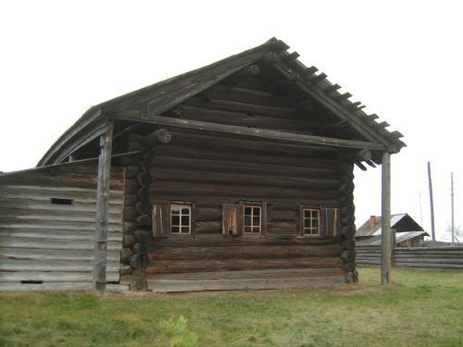
Изба срублена в конце XVII века одним топором (пилы в то время были слишком дорогим удовольствием), без использования гвоздей. Редчайший случай, когда столь старинная постройка сохранилась в своем первозданном виде.
Последняя хозяйка дома - Екатерина Тимофеевна Калинина - покинула его в 1971 году в возрасте 93 лет. От неминуемого разрушения из-за отсутствия хозяев дом спас основатель Коптеловского музея - Александр Григорьевич Потоскуев. Он же в начале 1970-х соорудил над домом навес, дабы защитить старинный дом от разрушающего воздействия осадков.
Каких-либо украшений и деревянной резьбы на доме вы не найдете. Дом выглядит суровым, но от него так и веет историей. Сделан был на века. Внутрь избы работники музея организуют экскурсии. Там вы увидете нехитрое убранство - пол из расколотых надвое бревен, лавки, деревянную люльку, домашнюю утварь. Экскурсовод расскажет много интересного о быте наших предков.
Изба бабы Кати имеет статус памятника архитектуры.
За зданием музея, чуть поодаль, стоит небольшая деревянная часовенка, освященная в честь Симеона Верхотурского. Из нее по деревянному желобу вытекает ключевая вода. Этот источник прозвали Родником Влюбленных. По поверью он укрепляет любовь.
Именно около этого места чуть ли не четыре века назад начиналось Коптелово. Из этого родника брали воду первые поселенцы.
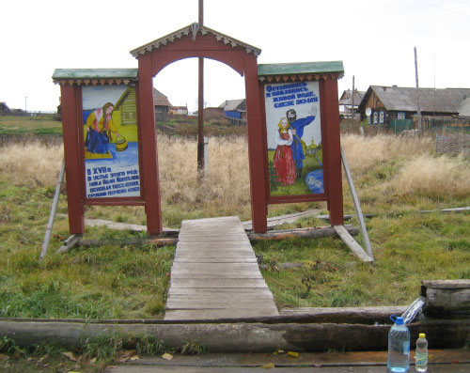
В XVIII веке здесь возвели часовню, но в огульном XX веке ее разрушили. И лишь недавно, в 2003 году, возродили.
Чудо 6. НИЖНЯЯ СИНЯЧИХА.
МУЗЕЙ-ЗАПОВЕДНИК ДЕРЕВЯННОГО ЗОДЧЕСТВА (Слайд 10,11)
Пятый чтец: Музей под открытым небом: солнце, вода, простор…
Создан с благословенья синих уральских гор.
Пожарная с колокольней, башня острога, храм,
Мельницы, избы. Колодцы – на удивление нам.
В этих чудесных твореньях много труда и любви.
Ты процветай, Синичиха, гостей принимай и живи!
Ведущий: В селе Нижняя Синячиха Алапаевского района Свердловской области находится удивительный музей-заповедник деревянного зодчества, побывать в котором советую каждому! Вряд ли это место кого-то оставит равнодушным!..
Нижняя Синячиха - село старинное, основанное еще в 1680 году. В 1724 году здесь был построен железоделательный завод. Сейчас о нем может напомнить разве что сохранившееся здание заводоуправления. В общем-то ничего особенного в истории Нижней Синячихи нет и была бы она сейчас обычным захудалым маленьким селом, каких множество на Урале, если бы не старания одного, достойного большого уважения, человека - Ивана Даниловича Самойлова.
Еще в 1970-х годах Иван Данилович на одном лишь энтузиазме, собственными силами начал работы по реставрации заброшенного, разрушающегося храма в Нижней Синячихе. При этом он в прямом смысле слова рисковал жизнью. Ведь за подобное в чудовищные советские времена расстреливали или отправляли в ГУЛАГ. Но судьба к Ивану Даниловичу Самойлову оказалась благосклонна.
В то же время у Самойлова возникла идея собрать в Нижней Синячихе лучшие старинные здания - образцы русского деревянного зодчества. С единомышленниками Самойлов ездил по глухим деревням и селам Среднего Урала, искал ценные деревянные строения, а также собирал экспонаты для музея народного творчества. Многих из тех деревень уже давно не существует. Найденные строения аккуратно разбирались, перевозились в Нижнюю Синячиху, здесь заново собирались и реставрировались. На одном лишь энтузиазме была проделана колоссальная работа!
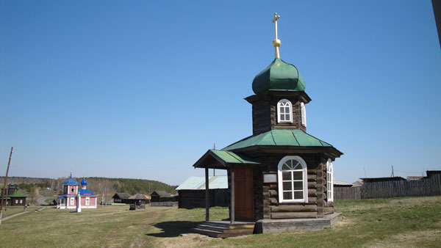
Самойлов стал первым человеком, удостоившимся за свои великие заслуги звания Почетного гражданина Свердловской области.
7 августа 2008 года Ивана Даниловича не стало... Он похоронен здесь, в Нижней Синячихе, в церковной ограде у стен храма, реставрации которого он отдал многие годы своей жизни.
Остальное о Синячихе см в документе « Невьнская башня»
Шестой чтец: Да, много чудес на свете,
Уралу чудес не счесть!
Но самое главное чудо –
Здесь люди великие есть.
Уральские люди – кладезь
Творений, ума и добра.
Им вечный почет и слава,
Заздравное наше « Ура»
Ведущий: Чудо 7. Великие люди. ( слайд 12)
Василий Никитич Татищев – известный гроссийский историк, государственный деятель, географ.
Наркиз Константинович Чупик – российский историк, краевед, библиограф, педагог.
Александр Петрович Капринский - геолог, академик, президент АН.
Борис Владимировия Дидковский – советский геолог, революционер, педагог, ученый.
Дмитрий Наркисович Мамин – Сибиряк ( Серая шейка, Приемыш, Аленушкины сказки…)- пермская губерния, русский прозаик, драматург.
Ефим Алексеевич Черепанов ( 1774-1842) и Мирон Ефимович Черепанов ( 1803-1849)
Ефим Алексеевич Черепанов и Мирон Ефимович Черепанов отец и сын – замечательные русские изобретатели –самоучки. Они были крепостными уральских горнозаводчиков Демидовых. Лишь на 60-м году жизни отец и в 33 года сын получили вольную за изобретательскую деятельность. Талантливых механиков их хозяева горнозаводчики Демидовы направляли для ознакомления с достижениями техники в Петербург и за рубеж – в Швечию, Англию.
Русские самоучки успешно переняли перовой технический опыт, изучали технические новинки. Полученный опыт и природный талант позволили Черепановым изготовить более 20 оригинальных паровых ламп разной мощностью, создать ряд уникальных станков – токарных, винторезных, строгальных, гвоздильных и других.
Но самым замечательным делом Ефима Алексеевич и Мирона Ефимовича Черепановых стало строительство первой отечественной железной дороги и самых первых в мире паровозов. Скорость первого паровоза, построенного в 1834 г была 15 км/ч. Но именно с этого паровоза и с этой дороги начинается история железнодорожного транспорта в нашей стране.

Библиография
1. Интернетресурсы. Презентация « Чудеса Свердловской области».
2. Интернетресурсы. Невьянская башня и Спасо-Преображенский собор.
3. Интернетресурсы. Невьянская башня.
4. Интернетресрсы. Семь чудес Урала.

